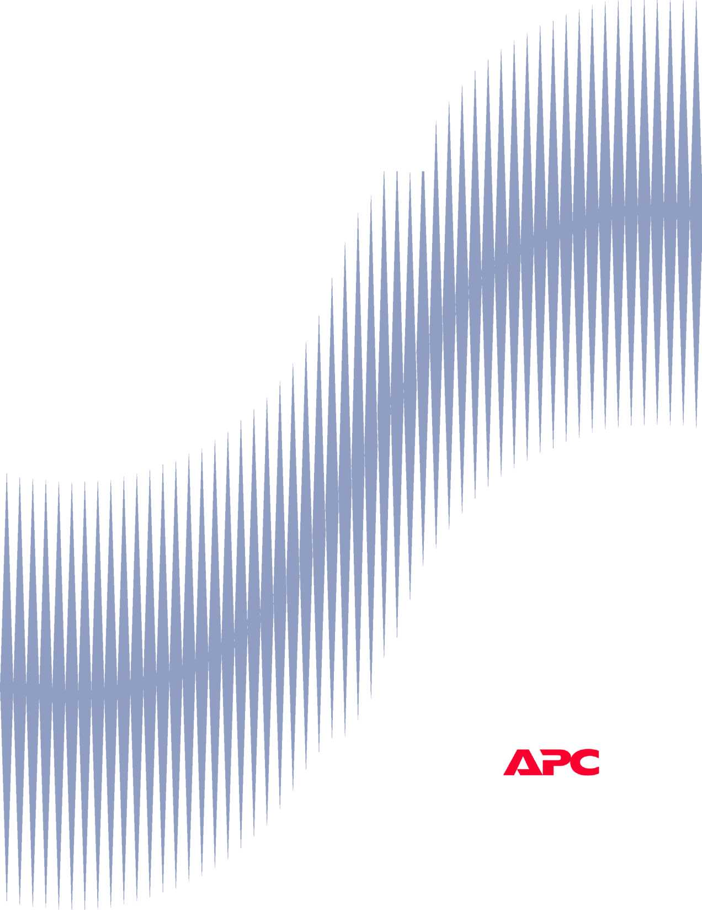
2
第79号白皮书
Legendary Reliability®
在线式UPS设计与在线
互动式UPS设计的技术
比较
作者：Jeffrey Samstad Michael Hoff

摘要

低于5000VA的UPS系统均采用下面两种基本设计方案：在线互动式和双转换在线式。本白 皮书将介绍各种拓扑结构的优缺点，并着重陈述人们在实际应用需求方面的一些常见误区。

简介
用于判别购买哪种UPS的绝大多数因素都很直观也容易理解：比如电池备用时间、成本、尺寸、制造商、输 出插座数量、可管理性等等。但是，还有一些不很直观的因素不太容易理解。其中最不容易理解的、也是目前 讨论最多的一个因素是拓扑结构。UPS的拓扑结构（内部设计）影响着UPS在各种环境中的工作方式。
由于存在一些言论宣称某些拓扑结构性能出众对于任务关键应用来说绝对必不可少，因此会对选择正确的拓扑 结构造成误导。因为这些言论通常来自于制造商，以便推销它们所宣称的“性能出众”的拓扑结构，所以很难 单独根据这样的声明来作出明智的决策。发布本白皮书的目的就是为了客观地说明以下两种最为常见的拓扑结 构的优缺点：在线互动式和双转换在线式。
在功率范围的高端和低端，很少有人争论这两种拓扑结构的优缺点。高于5000VA时，由于其较大规模和较 高成本，在线互动式从经验来看是不切实际的。在低端（低于750VA)，由于其他拓扑结构（包括在线互动 式）对于较小负载更加实用，双转换在线很少被考虑。
关于双转换在线与在线互动式拓扑结构的争论通常集中在750VA到5000VA功率范围内。在此范围内，每 种拓扑结构相对于另外一种拓扑结构而言在功能和经济性方面并不具有突出优势，要根据具体安装情况进行分 析。虽然在线互动式已经成为此功率范围内生产数量最多、部署最广泛的拓扑结构，但随着半导体技术和制造 技术的发展，双转换在线式UPS的价格已大幅下降，相对于在线交换式的价格劣势已不明显，这就使得在两 者之间做出选择要比过去困难得多。要在这种“交叠”的局面中选择最佳的拓扑结构就需要对每一种拓扑结构 进行综合评定。

了解您的应用环境
在做出关于UPS拓扑结构的任何决定之前，了解被保护设备的要求以及UPS将要安装的环境至关重要。在 得出哪种UPS拓扑结构能更好地满足应用要求的明智结论之前，了解这些基本要求是必不可少的。

IT设备和AC电源：开关式电源（SMPS)
电力通常以交流电（AC)形式传输，无论市电还是备用发电机。AC电压在正负之间变换（理想状态为完美的 正弦波），每个周期通过两次零电压。虽然肉眼可能注意不到，但是在电压穿过零点转变极性时，连接到市电 的灯泡实际上会每秒闪烁100或120次（分别针对于50或60周波的交流电）。

IT设备是如何使用交流电为其处理电路提供电源的？在线路电压转变极性时它是否同样会每秒“关闭”100次 (或更多）呢？很明显，此处存在一个IT设备必须解决的问题。实际上所有现代IT设备解决此问题的方法 都是利用开关式电源（SMPS)。 SMPS首先将包含所有非理想状态因素（电压尖峰脉冲、失真、频率变化等 等）的AC电压转换为平稳的DC (直流）电压。这个过程会对能量存储元件（称为电容）进行充电，电容位 于AC输入和其他电源组件之间。该电容在正弦波到达或接近其峰值（正峰值和负峰值）时由AC输入进行 充电（每个AC周波有两次脉冲），并且会在下游IT处理电路要求的任意值进行放电。在电容的整个设计生 命周期中，它都是在吸收这些正常AC脉冲以及异常电压尖峰脉冲。因此，与闪烁的灯泡不同，IT设备运行 在稳定的DC上，而不是运行在城市电网中脉冲式的AC上。
讨论还远没有结束。微电子电路需要非常低的DC电压（3.3V，5V，12V等），但是通过刚才提到的电容的 电压高达400V。SMPS还会将这种高电压DC精密转换为低电压DC输出。
在此降压过程中，SMPS会执行另一项重要的功能：提供电流隔离。电流隔离是将电路物理隔离，以便实现两 个目的。首要目的是安全一防止触电。第二个目的是防止设备受损，或防止由共模（接地）电压或噪音所导 致的故障。有关接地和共模电压的信息，请参阅APC第9号白皮书“计算机的共模磁化系数”和第21号 白皮书“零线的事实和神话”。
图1说明了一套由UPS保护的IT设备（本示例中为一台服务器）。同时展示了该服务器的内部组件（包 括 SMPS)。
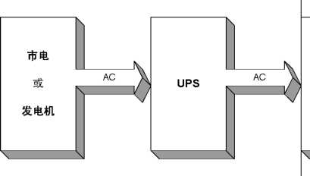
图1 -典型的UPS应用:UPS和服务器
SMPS
主板
硬盘
其他 电子元件
SMPS使AC输入正弦波峰值之间的电压过渡变得平缓，并以同样的方式使AC供电异常和短暂中断时的电 压变化变得平缓。这是一项对IT设备制造商非常重要的功能，因为制造商不希望其设备不能正常运行仅仅是 因为非常细微的AC异常。如果电源的质量或性能使其不能经受微小的AC线路异常，IT设备制造商就等于拿 自己的声誉来冒险。对于更高级别的网络和计算设备更是如此，因此这种设备通常内置有更高质量的电源。

为了说明这种承受能力，通常将计算机电源连接大容量负载，然后断开AC输入。监控电源的输出以确定在没

输入后可接受的输出电压可以继续提供多长时间。结果如图2所示。显示的 入电流和DC输出电压。
有 AC
压、输
丨波形分别是电源的输入电
图2 -电源承受能力曲线
Tek 5.ooks/s 6 Acqs
[rr l ....
Vac=180 50 hz

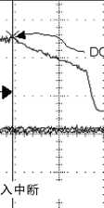
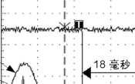
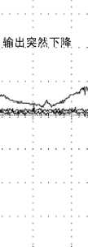
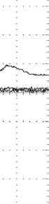
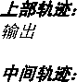
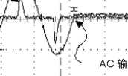
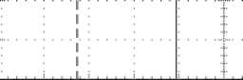
电源低电压DC 输入电压和电流
Chi 1.0
wnci 2.0
0 V Ch2 1.00 V MIO.Oms Ch4 X 4.44 V
00 V
输入电压 输入电流

在断开
入电压
行充电
出电压
商的各
断开AC后’承担大容量负载的计算机电源 输出突然下降，但这发生在一段关键的延迟时间之后。
输入电压之前，图2中左侧的输入电压是正弦波。输入电流（平滑电压曲线_ 正向峰值处的短脉冲和负向峰值处的另一短脉冲组成。只有在这些电流脉冲期 。其余时间，电容会为处理电路供电。图2中的上部轨迹是SMPS输出白 还会在AC输入断开后的18毫秒内保持精确调控状态。APC已经对不同计 种电源进行了测试，所得结果类似。电源连接小容量负载时，由于电容放电较* 下的尖峰脉冲轨迹）由输 间，SMPS的电容才会进 勺DC电压。请注意，输 -算机和其他IT设备制造 慢，承受时间将会长得多。

2具有执行相同功能的高压电
³某些
容以承3
©2004 A 储本文的
^或用任何性质的存取系统存 5 Rev 2004-0

UPS与SMPS负载兼容性的国际标准
我们已经认识到SMPS必须承受短暂的电源扰动从而能够从正弦AC输入电压获得电能。但“短暂”到底是 多少？
图3显示了 IEC 62040-3的规定，这是一个国际标准。它定义有关SMPS负载可以接受的UPS输出电压 扰动的大小和持续时间限制。如下面以阴影表示的“舒适区域”的形状所示，瞬变电压的变化幅度越小，UPS 输出可以承受的持续时间就越长。请注意，该标准允许持续存在的电压变化范围相当大，标称为+10%到 -20%。换句话说，UPS输出电压可以在这个范围内持续变化（无时间长短限制），而不会破坏SMPS的正 常运行；这是因为SMPS的类似标准要求承受的输入异常范围甚至大于允许的UPS输出范围。
图3 -摘自IEC标准62040-3： SMPS负载兼容的 可接受AC电压异常的大小和持续时间

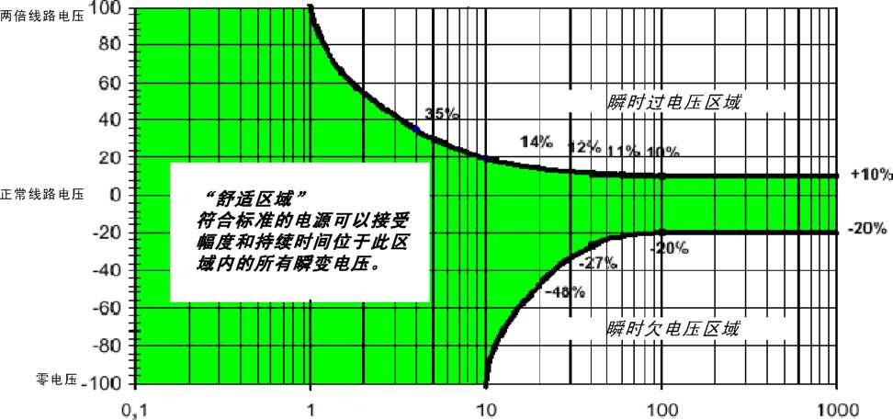
电压变化范围（％)
\EC
瞬变电压持续时间（ms)
4T5/9S

允许在与SMPS设备连接的UPS输出中出现 大小和持续时间位于绿色“舒适区域”中的电压扰动（“瞬变电压”）； 不允许出现绿色区域之外瞬变电压。

根据图3，标称输出为120V交流电压的UPS的兼容性要求如下:
如果持续时间最大为1毫秒，UPS输出电压可以高达240V。

如果持续时间最大为10毫秒，UPS输出电压可以为零！
如果持续时间最大为100毫秒，允许出现轻微的电压波动（或高或低） 波动的幅度。
允许的持续时间取决于

•如果持续时间超过100毫秒（包括持续工作）， UPS输出电压必须保持在96V到132V之 间。
在世界上的大多数国家/地区，除了一些新兴市场国家/ 地区，电力都是相对稳定的。人们通常碰到的电压变化最 多在标称值的上下5%之间，位于图3所示的允许电压 变化范围内。因为SMPS可以从具有这些特性的AC 电源中获取电能，它为要求使用普通市电电压的接口稳定 性提供了可靠保证。

神话与现实
神话：任务关键设备要求零UPS转换时间，例如 为了防止在网络交换机中出现锁定和/或数据包丢 失的情况。
现实：实际上，所有任务关键设备使用的电源都是 SMPS。它们必须有10毫秒或者更长的“承受” 时间以符合国际标准（请参阅图3)。任何无法维 持这一承受时间的电子设备通常被认为是劣等设 计或特例一极有可能是特殊应用（如非计算机或 非IT设备）。

总结起来，SMPS具有下列优点：
•它们可以接受输入电压和频率的大范围变化，而不会降低性能。
•它们在其AC输入和DC输出之间具有内置的电流隔离装置，因此不需要采用输入共模（零线接地) 隔离措施。
•它们可以接受明显的输入电压失真，而不会降低服务寿命或可靠性。
•它们具有内置的“承受”时间，可以容忍短暂的电源中断。

了解您可以选择的UPS方案
APC第1号白皮书“不同类型的UPS系统”对当今使用的下面五种主要UPS拓扑结构及其性能特性进行 了说明：
•后备式 •在线互动式 •待机-铁磁共振 •双转换在线式
- Delta转换在线式
在750VA到5000VA的功率范围内，几乎所有已销售用于当今IT应用的UPS都是在线互动式或双转换在 线式。其他拓扑结构在此功率段内不常见，其原因不在本文所讨论的范围内。

在线互动式UPS
在线互动式UPS调整来自市电的AC电源并使其达到要求，通常只使用一个主要电源转换器。图4说明了 IEC标准62040-3对此拓扑结构的标准描述。
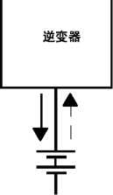
图4-在线互动式UPS拓扑结构，摘自IEC 62040-3 显示电源接口和一个主要转换方块的方框图
电池
AC输入 | 电源接口 | AC输出
 |  | J r ►
—► 正常模式 -►储能模式
IEC 488/99 62040-3? IEC：1999
当存在AC输入时，图4中的“电源接口”方块过滤AC电源、抑止电压尖峰脉冲，并提供足够的电压调节 能力在前面讨论的规定范围内正常运行。这通常都是由无源滤波器组件和抽头变压器实现的。主电源转换器 (“逆变器”方块）会在AC线路存在电压时分流部分AC输入功率以保证电池完全充电。所消耗的功率通 常不到UPS额定功率的10%，因此在该工作模式下这些组件会保持较低温度。例如，在额定功率为3000瓦
的在线互动式UPS中，逆变器方块在对电池进行充电时所消耗的功率仅为300瓦（其容量的1/10)或更小。
在有AC输入时,针对满负荷运行而设计的许多组件其工作温度仅稍高于环境温度，这也是最常用的工作模式。 当AC线路电压跌落到电源接口输入范围之外时，逆变器利用电池中的电能为AC输出供电。电源接口的输 入电压范围通常是固定的，通常为标称值的-30%到+15%。例如，标称输出电压为120V的在线互动式UPS 会在输入从84V到138V变化时保持其输出为107V到127V。
关于在线互动式UPS运行的一个很小但却非常重要的因素是，在过滤并调整提供给负载的电压时，它并没有 改变负载所获取电流的波形。因此，如果负载使用带功率因数校正（PFC)功能的SMPS，在线互动式UPS将 不会影响或干扰功率因数校正。如果负载SMPS没有功率因数校正并在峰值时获取其电流（如图2所示）， 在线互动式UPS也将不会改变或“校正”该波形。
理论上讲，由于组件很少并且主电源转换器（图4中的“逆变器”方块）处于冷态运行，这有助于延长使用 寿命和提高可靠性。然而，实际上可靠性通常是由其他一些因素决定的，将在后面“可靠性因素”部分中予以 说明
由于其低廉的成本和耐用性，在线互动式UPS已经在世界范围内数以百万计的IT安装环境中成功采用。 要考虑的因素(在线互动式 )：
在发展中国家/地区或其他基础设施不够发达的国家/地区，由于AC线路电压不稳定，波动很大或者高度失真， 在线互动式UPS可能会在一天内切换到电池供电一到两次（或更多次）。由于在线互动式设计方案存在一定 程度的能力限制，无法阻止大幅度的电源波动和严重失真到达负载，因此只能断开AC供电并转换到电池供电。 尽管在线互动式UPS可以使用电池提供符合IEC限制（图3)的输出电压，但是频繁使用电池将会降低电 池容量，长时间断电时只能提供较短的运行时间。并且，即使电池没有由于放电而耗尽，频繁使用也可能会导 致电池需要经常更换。
在线互动式拓扑结构的优点:
•较低的电能损耗（运行成本低）一在存在可接受的AC输入由于无需执行太多的电源转换，因此效率 很高。

•理论上讲，具有更高的可靠性一组件数量较少，工作温 度较低。（请参阅后面的“可靠性因素”部分。）
•设备本身的热负载很小一 UPS只产生很少的热量。 要考虑的因素:
对于下列安装环境来说，可能并不适合选择在线互动式UPS
- AC电源不稳定或者高度失真，因为要频繁使用电池电源以 保证UPS输出符合规范要求。
•需要进行功率因数校正（PFC),但负载设备不提供此功能。

神话与现实
神话：在线互动式UPS不会对电力进行 调整一畅通无阻的噪声和尖峰脉冲会 损坏电源。
现实：高质量的在线互动式装置内置有强 大的浪涌和噪声抑止功能，可以保证它们 的输出在可接受的范围内，这样负载可靠 性就不会受到影响。

⁵具有功率因数校正（PFC)功能的设备从AC输入以平滑正弦波获取电流，而不是以脉冲形式。请参阅图2 了解非PFC 输出情况。

双转换在线式UPS
正如其名称所示，双转换在线式UPS会进行两次电源转换。首先，将AC输入（包括所有电压尖峰脉冲、失 真和其他异常）转换为DC。如前文所述，这一点与IT设备中SMPS的工作方式非常相似。就像SMPS那 样，双转换在线式UPS使用电容来稳定DC电压并存储从AC输入获取的电能。然后，在UPS的精密调 控下将DC重新转换为AC。这种AC输出甚至可以具有与AC输入不同的频率，这一点是在线互动式UPS 无法实现的。在存在AC输入时，为负载设备提供的所有电源都经过这种双转换过程。
当AC输入超出指定范围时，UPS会从电池获取电能，这样UPS输出就不会受到影响。 线式设计方案中，这种发生在UPS内部的AC输入和电池之间的转换需要数毫秒的时间。 过程中，也是由“DC链路”（请参阅图5)中的电容将存储的能量提供给逆变器。因此， 路”的电源出现短暂中断，UPS输出电压也不会受到影响，可以持续供电。
在大多数双转换在 同样，在这些转换 即使进入“DC链
在现代设计中，几乎都会在拓扑结构中包含独立的电池充电电路，因此双转换在线式UPS通常至少有三个电 源转换过程。图5根据IEC标准62040-3对此拓扑结构进行了说明。
图5 -双转换在线式UPS拓扑结构，摘自IEC 62040-3 显示四个转换器方块的方框图
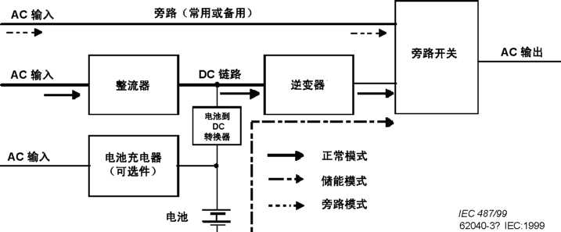
除了执行AC到DC转换外，整流器部分还提供了功率因数校正（PFC)功能，这意味着它从AC线路上以 平滑正弦波获取电流，而不是以脉冲形式（请参阅图2 了解非PFC输入电流的情况）。由于PFC可以“校 正”输入电流波形，因此获取较少的电流，同时可以减少高频谐波。即使由UPS供电的IT设备以脉冲（非 PFC)形式获取电流也是一样。有关功率因数校正和零线谐波的详细信息，请参阅APC第26号白皮书“谐 波和零线过载的危害”。
满负荷运行时，双转换在线式可接受的AC输入电压范围与在线互动式可接受的AC输入电压范围类似。然 而，与在线互动式不同，如果UPS没有满负荷运行，双转换在线式UPS可以在更低的输入电压下运行。对 于典型的120V双转换UPS而言，这意味着即使输入电压低至标称值的50% (60V)，它也能够以很小的负 载从AC电源运行。尽管这是在线式拓扑结构极富吸引力的特性，但是因为这样的长期扰动极其少见，并且实 际负载条件变化多端，所以很少使用（更多的是用于演示）。
对于任何给定的电源容量，在线式UPS通常比在线互动式UPS的体积要小。尽管它具有更多的组件（通常 有三倍之多），但这些组件却很小。对于高于2200VA的大型电源装置来说更是如此，并且与实时可扩展的 在线互动式UPS相比也是如此。
在线式拓扑结构通常包含旁路电路，以便在长时间过载或者某个双转换电路出现问题时使用。在旁路和逆变器 工作模式之间的转换通常存在数毫秒的输出下降，与在线互动式UPS转换到电池的情形类似。结果是，大多 数在线式装置依赖于SMPS来承受这些UPS输出扰动。对于在线互动式装置，只要UPS输出中断位于图 3显示的规定范围内就不会出现问题。

要考虑的因素(双转换在线式)
在线式电源转换过程需要连续运行以为其负载提供经精密 调控的输出电压，最高可承载等于其总额定功率的负载大 小。但是，这种性能的提高也带来了相关成本的增长。
由于采用了多个供电过程，典型双转换在线式UPS与典 型在线互动式UPS相比具有更多的组件。因为这些组件 要连续处理负载设备所获取的全部电能，在存在AC输入 的情况下，它们的温度通常要高于在线互动式UPS中的 组件温度。理论上讲，持续运行模式和较高的温度会降低 UPS中组件的可靠性。然而，实际上可靠性通常是由其 他一些因素决定的，将在后面“可靠性因素”部分中予以 说明

神话与现实
神话：在线UPS针对共模（CM)噪声可以提供更 好的保护。
现实：尽管可以设计出包括电流隔离的在线和在线 互动式拓扑结构，但它们通常都使用无源组件来降 低CM电压。无论在线式拓扑结构还是在线互动 式拓扑结构都不能在这个方面提供根本优势。 SMPS已经具有电流隔离，因此没有必要使用外部 隔离。有关详细信息，请参阅APC第9号和第 21 号白皮书。

要考虑的另一个因素是长期运行双转换在线式UPS需要消耗额外的能量。与在线互动式UPS的96%到 98%相比，根据设计方案的不同，双转换在线式UPS的连续运行效率在85%到92%之间。例如，效率 为90%的1000W UPS，在满负荷情况下会连续损耗100W的电能。平均每年大约需要支付100美元的额 外电力成本。除了电力成本之外，还必须从环境中去除这100W的热能，从而产生额外的制冷成本，制冷成 本因制冷系统的效率而异。这看起来可能不是很多，但考虑到企业中众多UPS的所有损耗总和，甚至单个 UPS在整个生命周期内总的能量损耗时，它将成为影响UPS总拥有成本的一个重要因素。比较显示，相同 负载下在线互动式UPS可减少负载功率三分之一的能量成本。

•当输入电压高度失真或大幅波动时，可以减少从电 池运行的时间。
•无论负载类型如何，都提供功率因数校正（PFC)
神话与现实
神话：更精密的电压调控提高了 IT设备的性 能和可靠性。
现实：所有SMPS都会将AC输入电压（包 括尖峰脉冲和失真）转换为稳定的DC。然后， 使用该DC为所有IT负载创建干净的、经严 格调控的DC输出。在额定范围内输入线路条 件不会影响SMPS输出的质量或IT设备的 性能。否则，SMPS为什么还要在其外壳上标 注此范围呢？
功能
•结构更紧凑、重量更轻，特别是较高功率级别时
•可以调整输出频率，甚至可以执行从50Hz到 60Hz (或者相反）的频率转换
无庸置疑，能够提供精密调控的AC输出电压是在线拓扑结 构的一大优点。但是，如前文所述，由于SMPS本身能够 提供电压调控能力，SMPS并不需要精密调控的AC。
要考虑的因素:
•双转换在线式包含更多在较高温度下连续运行的组件，
在所有其他条件相同的情况下，这些组件的服务
期要短于在线互动式中类似部件的服务期。
•双转换在线式要比在线互动式消耗更多的电能，因为在存在AC输入时，它需要连续地对输入的电能进 行转换和逆转换，然后输出。
•双转换在线式会产生更多的热量，并将这些热量释放到IT环境中。必须采取有效措施去除这些热量，以 减小对其他系统甚至UPS自己电池使用寿命的影响。

可靠性因素
在这两种拓扑结构中，从理论上说，某些设计因素会提高或降低运行寿命和可靠性。对于在线互动式，较少的组 件数量和主供电过程的冷态运行模式都有助于提高运行寿命和可靠性。对于双转换在线式，持续执行转换操作和 较高的工作温度都会导致运行寿命和可靠性的降低。
然而，实际上可靠性通常由制造商设计方案的合理性、UPS生产工艺规范性以及所使用组件的质量决定，与拓 扑结构无关。因为质量取决于供应商，所以就有可能出现高质量的双转换在线设计和低质量的在线互动式设计， 反之亦然。

比较总结
下表总结了在线互动式和双转换在线式UPS拓扑结构的主要优缺点。
表1-在线互动式和双转换在线式拓扑结构比较
拓扑结构 | 可靠性 | 总拥有成本 | 输入 | 输出 | 尺寸/重量
在线互动式 | +  较少部件  较低的工作 温度 | +  较低的初始成本 (较少部件）  较低的运营成本 (电力消耗较少） | 无 PFC  严重的电压失真 可能需要频繁使 用电池 | + / 一  输出频率在可配置的 范围内变化 | 通常 较大/较重
双转换在线式 | 很多部件  较高的工作 温度 | 较高的初始成本 (较多部件）  较高的运营成本 (电力和制冷） | +  有PFC  可承受严重的电 压失真，而无需转 到电池 | +  输出固定在可配置的 频率 | +  通常 很小/较轻， 特别是 较高功率 级别时

结论
在功率范围750VA到5000VA之间，两种类型的UPS都能够充分保护IT设备不受电源中断的影响，因 此决定使用哪一种拓扑结构主要取决于客户应用的具体环境。
因为初始成本、运营费用、热量产生情况和可靠性是所有应用都必须考虑的主要因素，这样看来，我们理所当 然应该选择在线互动式。事实也是如此，在线互动式设备已成为典型IT环境广泛采用的高效、可靠设备。
但是，在特定环境下，选择双转换在线式可能更为合适。特别是在AC电源高度失真和/或具有极大电压变化 的地理区域，双转换在线式UPS无需频繁转换到电池供电即可维持正常输出。较低的电池使用率可以保存电 池容量以应对长时间的断电事故，并延长电池使用寿命。此外，降低电池更换成本可以抵消在线互动式UPS低 初始成本和低运营成本的优势。在某些特殊的情况下可能需要使用双转换在线式UPS，比如对于某些医疗设 备或仪器，需要进行功率因数校正（PFC)、要求较小的物理尺寸或需要进行频率转换等等。

关于作者
Jeffrey Samstad是American Power Conversion公司Smart-UPS RT生产线的首席工程师。他具有电子 工程学士学位，在领导UPS设计团队和处理各种UPS架构问题方面具有14年的工作经验。
Michael Hoff具有Northeastern University的电子工程、电力系统硕士学位，并领导着American Power Conversion公司的新技术研究小组。在APC的16年里，他开发了不间断电源和UPS架构，曾管理美国 以及国外的产品开发项目、团队和工作组。

对于非常高的功率（200,000VA和更高）’焦点在于双转换在线与Delta转换在线的不同争论。请参阅APC第1号白 皮书“不同类型的UPS系统”，了解这两种在线拓扑结构的比较。
“开关模式”是指电源内部电路的功能，与本讨论无关。
SMPS可以执行功率因数校正（PFC)(将在后面讨论）并使输入电流为正弦波。它们也 I电压波动。
定义SMPS必须接受的异常范围的相关SMPS标准是“ITI/CBEMA曲线”和IEC 61000-4-11。

